
UNIVERSIDADE PAULISTA

ICET - INSTITUTO DE CIÊNCIAS EXATAS E TECNOLOGIA
CURSO SUPERIOR DE TECNOLOGIA EM ANÁLISE E DESENVOLVIMENTO DE SISTEMAS

PROJETO INTEGRADO MULTIDISCIPLINAR
PIM III

Levantamento e análise de requisitos de um sistema de controle de fornecedores, produção e venda dos produtos (ou prestação de serviços), para uma fazenda urbana de uma startup focada em garantir inovação para área de segurança alimentar.
Nome R.A
Carlos Henrique Duarte da Silva G81BHC5
João Gabriel Alves dos Santos R0167J3
Lucas Navimar de Toledo R009JD0
Luis Henrique Vieira Barros R024768
Matheus Guilherme Pacheco Courbassier R026272
Ruan Pablo Galdino Dias Bento G86JCF-1

SÃO JOSÉ DOS CAMPOS – SP

JUNHO/2024

 | RA
Carlos Henrique Duarte da Silva | G81BHC5
João Gabriel Alves dos Santos | R0167J3
Lucas Navimar de Toledo | R009JD0
Luis Henrique Vieira Barros | R024768
Matheus Guilherme Pacheco Courbassier | R026272
Ruan Pablo Galdino Dias Bento | G86JCF-1

Levantamento e análise de requisitos de um sistema de controle de fornecedores, produção e venda dos produtos (ou prestação de serviços), para uma fazenda urbana de uma startup focada em garantir inovação para área de segurança alimentar.

Projeto Integrado Multidisciplinar (PIM) desenvolvido como exigência parcial dos requisitos obrigatórios à aprovação semestral no Curso Superior de Tecnologia em Análise e Desenvolvimento de Sistemas da UNIP (Universidade Paulista), orientado pelo corpo docente do curso.

São José dos Campos – SP

JUNHO/2024
RESUMO

Palavras-Chave:
SUMÁRIO

 | Pág.
1. INTRODUÇÃO | 5
2. CARACTERIZAÇÃO DA EMPRESA (STARTUP)
3. DESENVOLVIMENTO DO PROJETO
4. CONSIDERAÇÕES FINAIS
5. REFERÊNCIAS

- INTRODUÇÃO

Com o crescimento populacional e a urbanização acelerada, são colocados grandes desafios à segurança alimentar, que exigem soluções inovadoras para garantir a produção alimentar saudável e sustentável. Neste contexto, a agricultura urbana é uma alternativa viável para satisfazer a procura de alimentos frescos e reduzir o impacto ambiental do transporte e armazenamento de produtos agrícolas. As startups focadas na segurança alimentar desempenham um papel vital neste contexto, impulsionando a adoção de tecnologias avançadas e práticas sustentáveis.
De acordo com o relatório da ONU, A população mundial deve crescer em 2 bilhões de pessoas nos próximos 30 anos, passando dos atuais 7,7 bilhões de indivíduos para 9,7 bilhões em 2050. Isso traz uma grande responsabilidade para suprir a demanda alimentar da população, com qualidade e segurança. Porém, com a redução das áreas agricultáveis e a urgência em revermos velhas práticas de exploração de recursos, o desafio está em produzirmos alimentos em grande escala, mas de forma sustentável.
Segundo a empresa privada BRK, A resposta para esse problema está no uso da tecnologia e da automação de processos extraordinariamente bem empregados em fazendas urbanas. A principal ideia é utilizar a tecnologia em diversos países, como o Brasil, para diminuir os gastos com transporta e uso de agrotóxicos, além de facilitar o manejo dos funcionários e logística de uma Fazenda Urbana
Com esse objetivo em mente, a fazenda urbana Terras Mil é uma nova iniciativa que combina tecnologia e inovação para otimizar os processos de produção e comércio. Para alcançar eficiência e sustentabilidade, será desenvolvido um sistema de controle abrangente para gerenciar fornecedores, produção e vendas de produtos. O sistema deve atender às necessidades específicas do cliente, que seja possível administrar a fazenda urbana de modo eficiente.
Além disso, a fazenda urbana Terras Mil se compromete a implementar práticas de agricultura regenerativa e técnicas de cultivo vertical para maximizar o uso do espaço urbano disponível, aumentando a produção sem a necessidade de expandir a área física da fazenda. Utilizando o próprio sistema de gerenciamento de produção para monitorar a saúde das plantas e condições do solo em tempo real, a fazenda urbana Terras Mil garante que cada planta receba os nutrientes e cuidados adequados, minimizando desperdícios e otimizando recursos. Com a gestão estratégica de tarefas entre os funcionários e controle de clientes e fornecedores parceiros, a fazenda urbana Terras Mil se manterá na vanguarda das inovações e produções agrícolas, contribuindo ativamente para a construção de um futuro alimentar mais resiliente e sustentável.

OBJETIVO GERAL
O objetivo geral deste projeto foi definido como a criação de um sistema de gerenciamento de uma fazenda urbana, sistema esse que tem como finalidade auxiliar o usuário a visualizar e entender os processos que ocorrem na fazenda urbana.

Objetivos Específicos
Com o propósito de atingir o objetivo geral proposto, serão considerados os seguintes objetivos específicos:
- Identificar as Regras de Negócio da fazenda urbana;
- Criar uma lista de requisitos funcionais e não funcionais;
- Utilizar UML para desenvolver o Diagrama de Caso de Uso para cada ferramenta do sistema;
- Desenvolver o Diagrama de Sequência baseando-se no Caso de Uso;
- Criar um protótipo de telas para o sistema;
- Desenvolver o Diagrama de Classe, Modelo Entidade Relacionamento e Diagrama Entidade Relacionamento;
- Criar o Script do banco de dados utilizando SQL, junto com o Dicionário de Dados;
- Desenvolver o CRUD (Create, Read, Update, Delete);
- Elaborar uma planilha de testes;
- Criar o Diagrama de Implantação.

Fazendas Urbanas: Tipos e Histórico no Mundo
De acordo com o site Blueseeds (2024), fazendas urbanas são espaços de produção agrícola localizados em áreas urbanas ou periurbanas, onde são cultivados alimentos, ervas, flores ou outros produtos agrícolas. Essas fazendas variam em escala e podem ser desde pequenas hortas comunitárias até operações comerciais de grande porte, utilizando técnicas de cultivo sustentáveis e tecnologias inovadoras para otimizar o uso do espaço disponível, sendo mais utilizados os modelos de cultivo vertical e cultivo horizontal.

Tipos de fazendas urbanas:
“Ela pode ser aplicada diretamente no solo, usando hidroponia, canteiros suspensos ou vasos. Com um bom projeto, nenhuma área disponível precisará ser desperdiçada” (Blog Broto, 2023).
Sobre produção urbana, incluindo ou não fazendas urbanas, podemos afirmar que:
Um dos exemplos mais interessantes é o cultivo do meloeiro suspenso. Ele prova que não importa o tamanho da área: a colheita será uma realidade. Inclusive, variedades de melão, como cantaloupe, já são totalmente produzidas em ambiente protegido com estufas, e seus frutos são sustentados por redes até a maturação. Isso permite que as plantas sejam direcionadas de maneira vertical, e o espaço, mais otimizado (Blog Broto, 2023).
Há diferentes classificações de agricultura urbana, de acordo com o espaço e o objetivo da produção. São exemplos:
- Fazendas comerciais: com produção intensiva de médio a grande porte;
- Fazendas institucionais: voltadas a um público mais específico, como escolas, empresas e asilos;
- Agricultura não alimentar: voltada, por exemplo, ao paisagismo;
- Fazendas comunitárias: geralmente, de agricultura familiar;
- Jardins comunitários: planejados para o cultivo de plantas hortícolas, medicinais e ornamentais, e voltados para atividades de lazer e agroturismo.

Histórico das fazendas urbanas:
As fazendas urbanas, como exemplos de sustentabilidade, surgiram na década de 1960, vinculadas ao ambientalismo e aos movimentos em prol de um mundo mais natural, mais justo e mais solidário. De acordo com a fazenda Blueseeds (2024), o conceito mais próximo do que existe hoje, porém, nasceu em 1999 com o professor Dickson Despommier, na Universidade da Columbia, em Nova York e foi somente a partir dos anos 2010 que o movimento ganhou força, em especial nos países que já enfrentavam problemas com a escassez de terras férteis para o cultivo, seja por conta da falta de áreas rurais, como Japão, Taiwan e Cingapura, ou por causa das dificuldades climáticas, como o Canadá.

Segurança Alimentar e Banco de Alimentos
De acordo com o site gov.br (2023), os Bancos de Alimentos são estruturas físicas e/ou logísticas que ofertam o serviço de captação e/ou recepção e distribuição gratuita de gêneros alimentícios oriundos de doações de setores privados e/ou públicos e os destinam a instituições que atendem público em situação de vulnerabilidade social.
Segundo a Lei Orgânica de Segurança Alimentar e Nutricional – LOSAN (Lei nº 11.346, de 15 de setembro de 2006), por Segurança Alimentar e Nutricional – SAN entende-se a realização do direito de todos ao acesso regular e permanente a alimentos de qualidade, em quantidade suficiente, sem comprometer o acesso a outras necessidades essenciais, tendo como base práticas alimentares promotoras de saúde que respeitem a diversidade cultural e que sejam ambiental, cultural, econômica e socialmente sustentáveis.

ESG (Ambiental, Social e Governança) e ODS (Objetivos de Desenvolvimento Sustentável)
Seguindo o site Ideias (2024), o ESG e ODS podem ser descrevidos como condutas, iniciativas e ações que as empresas praticam ligadas diretamente aos temas ambientais, sociais e de governança que visam a sustentabilidade a longo prazo e o impacto positivo na sociedade. Em poucas palavras, enquanto ESG é uma abordagem ampla para a sustentabilidade que foca nas práticas empresariais, os ODS são uma estrutura global mais abrangente que aborda os desafios mundiais.

Sobre o ESG
• Ambiental (E): Refere-se às práticas relacionadas ao meio ambiente, como gestão de resíduos, eficiência energética, mudanças climáticas e conservação da biodiversidade.
• Social (S): Envolve questões sociais, como direitos humanos, condições de trabalho, diversidade e inclusão, responsabilidade social corporativa e relações com a comunidade.
• Governança (G): Diz respeito às práticas de governança corporativa, transparência, ética nos negócios, estrutura de liderança e gestão de riscos.

Sobre o ODS
• Os ODS são uma iniciativa global estabelecida pelas Nações Unidas em 2015, composta por 17 objetivos e 169 metas destinados a abordar desafios globais, como pobreza, fome, saúde, educação, igualdade de gênero, água limpa, paz e justiça, entre outros.
• Os ODS extrapolam as práticas internas das empresas. Oferecem uma estrutura abrangente para orientar ações e políticas em níveis global, nacional e empresarial. São os compromissos da humanidade em favor do desenvolvimento sustentável.

30ª Conferência da ONU sobre Mudanças Climáticas
De acordo com o site Greenpeace Brasil (2023), a COP30, ou 30ª Conferência da ONU sobre Mudanças Climáticas, é um evento crucial para abordar o desafio do aquecimento global. É onde líderes de todo o mundo se reunirão para buscar soluções, discutir políticas e acordos para reduzir as emissões de gases de efeito estufa e lidar com os impactos das mudanças climáticas.
Na COP30 de 2025, é aceitável que o foco principal seria avaliar o progresso em relação aos objetivos estabelecidos no Acordo de Paris e em conferências climáticas anteriores. Esse é um momento-chave para pressionarmos os governos dos países amazônicos por mudanças que materializem um novo olhar para a Amazônia, um olhar de quem vive e conhece a região, e que seja capaz de superar a concentração de renda e pobreza, conviver com a biodiversidade, respeitar os direitos humanos e considerar os muitos modos de vida e culturas que compõem a Amazônia (Greenpeace Brasil, 2023).

Gestão de Pessoas
A fazenda urbana Terras Mil é amigável ao trabalhador, sempre auxiliando seus funcionários quando estes encontram dificuldades ao realizar suas tarefas, ou mesmo quando se encontram sem perspectiva para sua carreira profissional. Dentro da empresa é respeitado o desejo dos funcionários de subir de cargo, é enfatizado a meritocracia dentro de nossos portões, maior o esforço, maior a recompensa.
Dentro da fazenda existem muitas funções necessárias para o funcionamento dela, sendo essas ocupadas por profissionais competentes:
- Gerente: Encarregado da gestão geral da fazenda urbana, incluindo planejamento, supervisão de operações, gerenciamento de recursos humanos e financeiros, e tomada de decisões envolvendo assuntos internos.
- Técnicos Agrícolas: Profissionais com conhecimentos em ciências agrícolas, responsáveis pelo planejamento e implementação de práticas agrícolas, monitoramento do solo e das plantas, controle de pragas e doenças, e otimização da produção.
- Agricultores: Encarregados da manutenção diária da fazenda urbana, incluindo plantio, colheita, irrigação e cuidados gerais com as plantas.
- Especialistas em Sistemas de Irrigação: Responsáveis pelo projeto, instalação e manutenção de sistemas do sistema de gotejamento, também responsáveis por pesquisar outras formas de irrigação compatível com a fazenda urbana.
- Engenheiros Elétricos: Encarregados da instalação, manutenção e reparo de equipamentos elétricos, como sistemas de iluminação artificial com lâmpadas UV, sistemas de controle climático e sistemas de automação.
- Equipe de Limpeza: Responsável pela limpeza e manutenção das instalações da fazenda urbana, incluindo áreas de cultivo, estufas, equipamentos e espaços comuns.
- Equipe de Segurança: Encarregada de garantir a segurança das instalações da fazenda urbana, prevenindo roubos, vandalismos e outros incidentes.

Economia e Viabilidade
A estimativa de viabilidade se iniciou calculando os custos iniciais, incluindo valor da aquisição do terreno da fazenda urbana Terras Mil, construção de estrutura, instalação do sistema de irrigação, construção da estufa, compras de equipamentos, insumos e sementes agrícolas.
Após a estimativa de gastos, é calculado o potencial lucro da fazenda urbana, nesta etapa é levado em conta em consideração o preço de mercado, demanda de certo produto, canais de distribuição disponíveis (clientes, feiras etc.) e a capacidade de produção dos produtos dentro da fazenda.
Calculando o fluxo do plantio é possível deduzir o fluxo de caixa da fazenda ao longo dos anos, considerando os preços sazonais e certos riscos de perda de produção e desvalorização do mercado.
Seguindo esse caminho, é finalmente possível ter certa ideia se a fazenda consegue ou não dar lucro ao proprietário. Lucro este que foi suficientemente satisfatório para os responsáveis pela empresa.

Regras de Negócio
Regras de negócio são definidas como diretrizes importantes para o funcionamento eficaz de qualquer empresa ou empreendimento, elas ditam o rumo que a fazenda urbana Terras Mil deve seguir. Dito isso, a fazenda urbana Terras Mil possui as seguintes regras de negócio:
- Segurança Alimentar: A fazenda urbana Terras Mil garante que todos os produtos cultivados são da mais alta qualidade, garantindo um consumo seguro e contribuindo com a segurança alimentar.
- Segurança Ambiental: A fazenda urbana Terras Mil Opera de maneira sustentável, minimizando o uso de recursos naturais, como água (irrigação por gotejamento) e energia (captação solar), e implementando práticas agrícolas que não prejudiciais à saúde do solo.
- Uso Responsável de Insumos: A fazenda urbana Terras Mil Utiliza insumos agrícolas, como fertilizantes e pesticidas, de forma responsável, buscando alternativas orgânicas e de baixo impacto ambiental.
- Colaboração com a Comunidade: A fazenda urbana Terras Mil estabelece parcerias e colaborações com diversos fornecedores, tais como agricultores familiares, organizações sem fins lucrativos e outros negócios locais, para promover a segurança alimentar e o desenvolvimento sustentável.
- Responsabilidade Social e Inclusão: A fazenda urbana Terras Mil visa promover a inclusão social e econômica, oferecendo diversas oportunidades de emprego dentro da fazenda urbana e capacitação para membros da comunidade local, especialmente aqueles em situação de vulnerabilidade social e que desejam trabalhar conosco.
- Inovação e Pesquisa: A fazenda urbana Terras Mil possui investimentos frequentes em pesquisa e desenvolvimento para aprimorar constantemente as práticas agrícolas, aumentar a produtividade e reduzir o impacto ambiental da fazenda urbana, tal como pragas, fungos etc.
- Respeito às Regulamentações: Cumprir todas as regulamentações locais, estaduais e federais relacionadas à produção agrícola, segurança alimentar e proteção ambiental.

2. CARACTERIZAÇÃO DA EMPRESA
Sendo consideradas as regras de negócio apresentadas no tópico anterior, a fazenda urbana Terras Mil se importa com o desenvolvimento sustentável e eficiente dos alimentos e produtos sendo produzidos dentro de suas instalações.
Para seguir os valores da empresa é necessário o auxílio de um sistema que facilite o gerenciamento da fazenda urbana, facilitando a administração e redirecionando a atenção necessária para outros pontos da empresa, foram pensados os processos de negócio

Login e Hierarquia: Necessário um sistema de identificação que distinga funcionários padrão dos funcionários com mais poder de escolha dentro da empresa.
Tarefas: É de grande interesse um sistema que possibilite os funcionários verificar as tarefas pendentes e concluídas que estes possuem, tal como possibilitar que os gerentes criem tarefas novas.
Fornecedor: Um sistema de visualização de fornecedores é essencial para a organização dentro da empresa, tal como a facilidade em editar dados caso o fornecedor não faça mais negócio conosco.
Clientes: É preciso uma função que administre os clientes, indicando o status da compra, dados do cliente, possibilidade de edição e arquivamento do cliente.
Produção: O sistema de produção da fazenda urbana Terras Mil deve possuir calendário informando a estimativa da colheita, informar a produção relacionada aos tipos de produtos disponíveis na fazenda urbana (frutas, hortaliças etc.). A produção é feita tendo como base o histórico de compra de algum cliente da empresa.

3. DESENVOLVIMENTO DO PROJETO
Antes do início do desenvolvimento e levantamento de requisitos e análise de requisitos não funcionais, foi definido a metodologia ágil utilizada no desenvolvimento do projeto, levando em conta a eficiência e velocidade de conclusão das tarefas no desenvolvimento do software.
3.1 Metodologia Utilizada
A metodologia utilizada pela equipe de desenvolvido acabou por sendo a SCRUM, tendo sido escolhida pela adaptabilidade em gerenciar os processos do desenvolvimento e pela adaptabilidade em alterar algo caso ocorra imprevistos.
O SCRUM é composto por um PO (Product Owner), um Scrum Master e o restante da equipe de desenvolvimento, sendo o PO o responsável por ser a “ponte” entre os desenvolvedores e o cliente do produto, as informações que o PO coleta são importantes para a formação dos requisitos e a construção do backlog do sistema.
O Scrum Master é responsável pela equipe de desenvolvimento, garantindo que os membros não desviem de suas funções ou que deixam de fazer uma tarefa a tempo. Uma vez por dia é dirigida uma reunião breve pelo Scrum Master, onde o dev team deve expressar o progresso realizado durante o dia e sanar certas dúvidas, expressar dificuldades no desenvolvimento etc.
3.2 Levantamento de Requisitos
Para a construção do sistema de gerenciamento da empresa, foi levado em conta os seguintes requisitos:
- Tela de Login;
- Adicionar tarefas;
- Listar tarefas pendentes e completas;
- Editar tarefas;
- Adicionar fornecedores;
- Listar fornecedores;
- Mudar informações de fornecedores;
- Informar produção;
- Adicionar produção;
- Adicionar clientes;
- Lista de Clientes;
- Editar Clientes;
- Gráfico de produção;
- Calendário de produção;
- Protótipo de telas.
Para entendimento de como o sistema deve ser executado, foi pensado nos seguintes requisitos não funcionais:
- Implementar um sistema de controle de acesso que permita diferentes níveis de acesso e permissões com base na hierarquia dos usuários.
- Garantir que todos os usuários sejam autenticados e autorizados antes de acessar informações sensíveis ou realizar operações críticas.
- O sistema deve responder a solicitações de usuários em um tempo aceitável.
- Garantir que todos os usuários sejam autenticados e autorizados antes de realizar operações críticas.
- A interface do usuário deve ser intuitiva e fácil de usar, minimizando a necessidade de treinamento extensivo.
- Manter documentação detalhada e atualizada do sistema.

3.3 Planejamento de Sprints
Após o levantamento e análise de requisitos, foi separado pela equipe de desenvolvimento e Scrum Master a Sprint Backlog, simbolizando quantas sprints a equipe tem disponível para desenvolver o sistema e o que deve ser feito durante a sprint.
A tabela 1 mostra o backlog desenvolvido pela equipe de desenvolvimento.
Tabela 1 - Sprint Backlog.
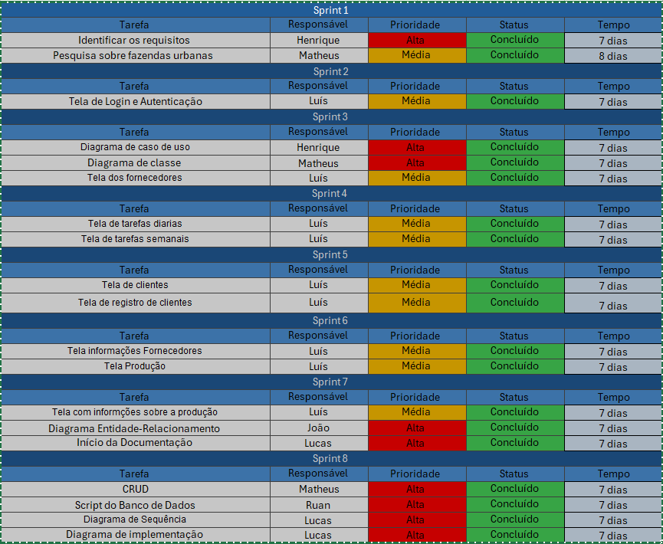
Fonte: Autor (2024).
Após a resolução de uma sprint é possível criar o gráfico de Sprint burndown, que referencia os dados de quanto a equipe trabalhou durante o tempo da sprint

O gráfico 1 representa a sprint burndown realizada na primeira Sprint.
Gráfico 1 – Sprint Burndown.
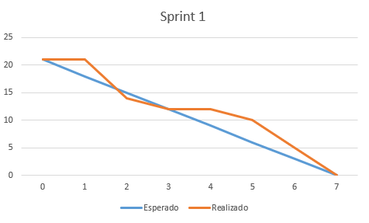
Fonte: Autor (2024).
É perceptível que, embora a equipe tenha encontrado problemas no começo da sprint, foi possível entregar as 21 tarefas esperadas no final dos sete dias.

3.4 Diagramas UML
Foi levado em consideração que os diagramas UML são ferramentas essenciais para o desenvolvimento de software, trazendo benefícios significativos em termos de visualização, especificação, construção e documentação, foi considerado para o desenvolvimento do sistema de gerenciamento da fazenda urbana os diagramas UML de caso de uso, sequências, implantação e classe.

3.4.1 Diagramas de Caso de Uso
Foi considerado que um diagrama de caso de uso mostra o comportamento esperado do sistema, porém não indicar a sequência das ações

A figura 1 detalha o caso de uso dos usuários da empresa durante o sistema de controle de produção.

Figura 1 – Caso de uso da produção
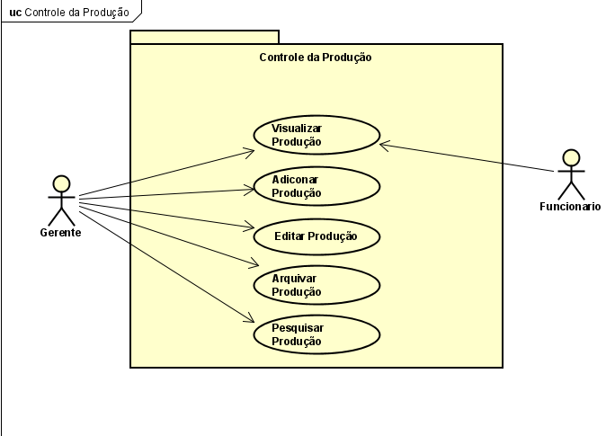
Fonte: Autor (2024).
A figura 2 detalha o caso de uso dos usuários da empresa durante o sistema de controle de clientes.

Figura 2 - Caso de uso de controle de clientes
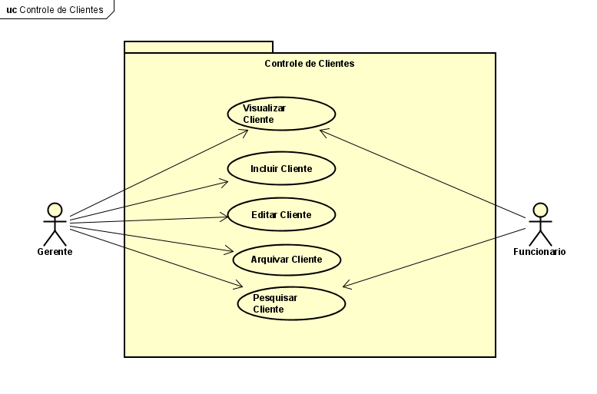

Fonte: Autor (2024).

A figura 3 detalha o caso de uso do sistema de fornecedores

Figura 3 – Caso de uso do controle de fornecedores.

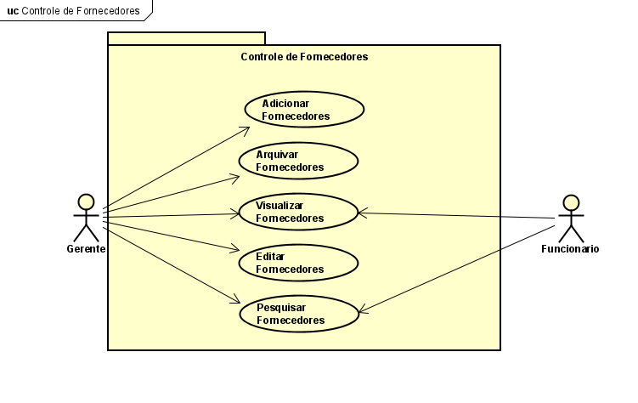

Fonte: Autor (2024).
A figura 4 detalha o caso de uso do sistema de controle de tarefas.

Figura 4 – Caso de uso de tarefas

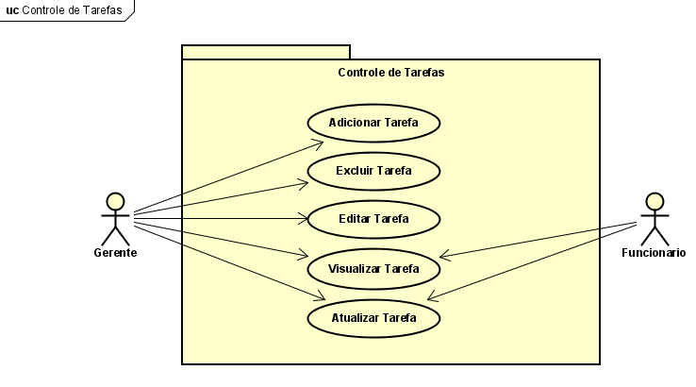

10. CONSIDERAÇÕES FINAIS

NAS CONSIDERAÇÕES FINAIS NÃO DEVE APARECER CITAÇÃO PORQUE É A PERCEPÇÃO DO GRUPO SOBRE O PROJETO REALIZADO, A SUA CONCLUSÃO DA PESQUISA.
Nas considerações finais deve haver um texto relacionando o problema que foi proposto e as soluções que foram sugeridas, de tal maneira a valorizar as opções adotadas e motivar o prosseguimento dos estudos, para que a empresa de locação receba mais propostas e contribuições da área de Análise e Desenvolvimento de Sistemas e suas aplicações.
11. REFERÊNCIAS
(Exemplos)

ALVES, L. Educação a distância: conceitos e história no Brasil e no mundo. Revista Brasileira de Aprendizagem Aberta e a Distância, v. 10, 2011. Disponível em: <http://www.abed.org.br/revistacientifica/Revista_PDF_Doc/2011/Artigo_07.pdf>. Acesso em: 05 fev. 2017.
ALVES, R. M.; ZAMBALDE, A. L.; FIGUEIREDO, C. X. Ensino a distância. Lavras: UFLA/FAEPE, 2004.
ARBACHE, F. S., SANTOS, A. G., MONTENEGRO, C., SALLES, W. F. Gestão de logística, distribuição e trade marketing. Rio de Janeiro: Editora FGV, 2014. 180p.
CARVALHO, D. T. de; NEVES, M. F. (Org.). Marketing na nova economia. São Paulo: Atlas, 2001.
COSTA, K. S.; FARIA, G. G. EAD: sua origem histórica, evolução e atualidade brasileira face ao paradigma da educação presencial. Disponível em: <http://www.abed.org.br/congresso2008/tc/552008104927AM.pdf>. Acesso em: 05 fev. 2017.
FARIA, M. A.; SILVA, R. C. S. EAD: o professor e a inovação tecnológica. Revista Brasileira de Aprendizagem Aberta e a Distância. São Paulo, dez. 2007.
GRAVES, P. Por dentro da mente do consumidor. Rio de Janeiro: Elsevier, 2011.
GRONROOS, C. Marketing: gerenciamento e serviços. 2ª ed. Rio de Janeiro: Elsevier, 2003.
HOOLEY, G.; PIERCY, N. F.; NICOULAUD, B. Estratégia de marketing e posicionamento competitivo. 4. ed. São Paulo: Pearson Prentice Hall, 2011.
KOTLER, P. Administração de marketing: análise, planejamento, implementação e controle. São Paulo: Atlas, 1994.
KOTLER, P., ARMSTRONG, G. Introdução ao marketing. Rio de Janeiro: LTC – Livros Técnicos e Científicos Editora SA, 2000. 371p.
KOTLER, P. Marketing para o século XXI: como criar, conquistar e dominar mercados. São Paulo: Futura, 2001.
KOTLER, P., TRIAS de BES, F. Marketing lateral – Uma abordagem revolucionária para criar novas oportunidades em mercados saturados. Rio de Janeiro: Elsevier, 2004.
LAMB, C. W. Jr., HAIR, J. F. Jr., MCDANIEL, C. Princípios de marketing. São Paulo: Pioneira Thomson Learning, 2004. 644p.
LAS CASAS, A. L. Marketing de serviços. 6ª ed. São Paulo: Atlas, 2012.
MAZZA, M. F. CRM: sucessos & insucessos. Rio de Janeiro: Brasport, 2009. 226p.
MORAN, J. M. O que e a educação a distância. Atualizado em 2002. Disponível em :<http://www.eca.usp.br/prof/moran/dist.html>. Acesso em 05 fev. 2017.
SARAIVA, T. Educação a distância no Brasil: lições da história. Em Aberto, Brasília, ano 16, n. 70, abr./jun. 1996.
YANAZE, M. H. Gestão de marketing e comunicação – avanços e aplicações. 2ª ed. São Paulo: Saraiva, 2011.

Fonte: Autor (2024).

Foi utilizado a lógica de que o gerente deve possuir autoridade máxima dentro do sistema, podendo tomar decisões importantes como adicionar alguma entidade no banco de dados do sistema ou arquivar fornecedores, clientes ou a produção de certa hortaliça ou frutas.
Levou-se em consideração os sentimentos do funcionário comum, tendo em vista que inicialmente o funcionário padrão poderia apenas visualizar as tarefas, sendo incapaz de visualizar qualquer outra parte do sistema, essa ideia porém, não foi considerada mais adiante, tendo a equipe de desenvolvimento entendido que o funcionário deve se sentir parte da empresa, e que privar ele de visualizar certas atividades dentro da empresa leva ao descontentamento seguido de trabalho malfeito.
Entretanto, antes do sistema identificar quem é funcionário ou gerente, é preciso de um sistema de login que faça a distinção entre os dois.
A figura 5 representa o caso de uso do sistema de login.

Figura 5 – caso de uso do login

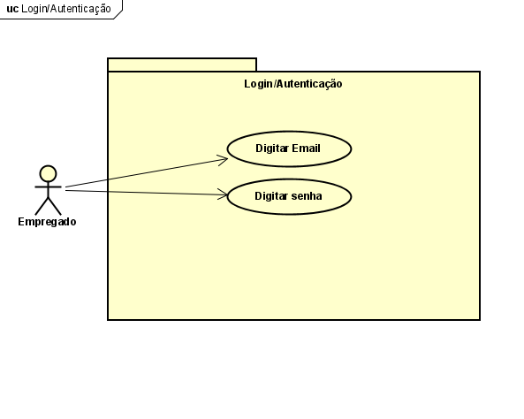

Fonte: Autor (2024)

Tendo idealizado todos os diagramas de uso do usuário em cada sistema, é encerrado a necessidade de mais envolvimento nessa etapa dos diagramas UML.

3.4.2 Diagrama de Classe

Após criar todos os diagramas relacionados com o que o sistema deve interagir e comportas, é a próxima etapa fazer um aprofundamento na estrutura do sistema, identificar as classes e relacionamento entre elas, promover heranças e polimorfismos, bem como atribuir métodos e atributos para as classes selecionadas.
A figura 6 mostra o diagrama de classe do sistema de gerenciamento.

Figura 6 – Diagrama de Classe

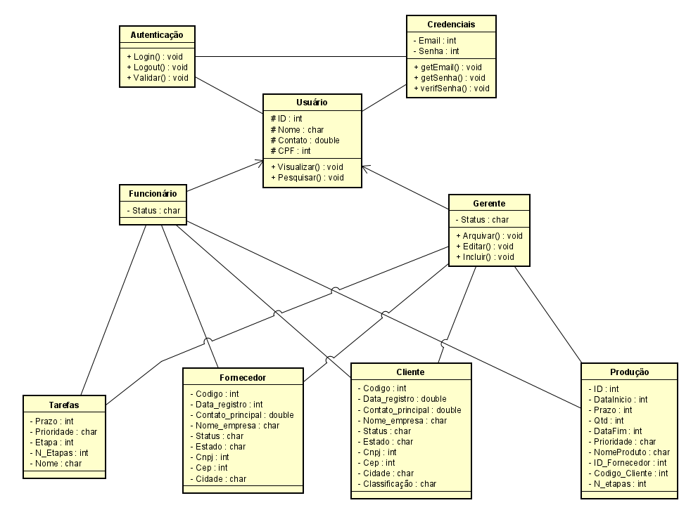

Fonte: Autor (2024).

FICHA DE CONTROLE DO PIM

Ano: 2024 Período: 2°/3° Coordenador: Prof Roberto Cordeiro Waltz

Tema (Identificação da startup):__________________________________________________________

Alunos
RA | Nome | E-mail | Curso | Visto do aluno
 |  |  | CST em ADS

Registros
Data do encontro | Observações

